Муниципальное бюджетное дошкольное учреждение детский сад №7 г. Пензы «Ягодка»

Программа
дополнительного образования
«Волшебное оригами»
для детей: 6 - 7лет (подготовительная группа)

Воспитатель: Дьячкова М. С.

г. Пенза

Содержание

- Пояснительная записка.
- Список детей.
- Сетка занятий и режим работы.
- Содержание педагогической работы по освоению детьми программы.

Пояснительная записка

Работа в стиле оригами имеет большое значение в развитии творческого воображения ребенка, его фантазии, художественного вкуса, аккуратности, умения бережно и экономно использовать материал, намечать последовательность операций, активно стремиться к положительному результату.
Программа разработана для того, чтобы через различные действия с бумагой, в процессе её обработки, через применение разных способов и приемов работы с ней, учить детей эстетически осмысливать образы знакомых предметов, передавать их в изобразительной деятельности, подчеркивая красоту и колоритность внешнего облика в преобразованной форме.
Занятия оригами, которые планирую проводить, позволяют детям удовлетворить свои познавательные интересы, расширить информированность в данной образовательной области, обогатить навыки общения и приобрести умение осуществлять совместную деятельность в процессе освоения программы. А также способствуют развитию мелкой моторики рук, что имеет немаловажное влияние на развитие речи детей.
Дети с увлечением изготавливают поделки из бумаги, которые затем используют в играх, инсценировках, оформлении группы, участка детского сада или в качестве подарка к празднику своим родителям и друзьям.
Ребенок радуется тому, что сделанная собственными руками игрушка действует: вертушка вертится на ветру, кораблик плывет по воде, самолетик взлетает ввысь и т.д.

Цель программы – всестороннее интеллектуальное и эстетическое развитие детей в процессе овладение элементарными приемами техники оригами, как художественного способа конструирования из бумаги.

Задачи программы:
Обучающие
- Знакомить детей с основными геометрическими понятиями и базовыми формами оригами.
- Формировать умения следовать устным инструкциям.
- Обучать различным приемам работы с бумагой.
- Знакомить детей с основными геометрическими понятиями: круг, квадрат, треугольник, угол, сторона, вершина. Обогащать словарь ребенка специальными терминами.
- Создавать композиции с изделиями, выполненными в технике оригами.
Развивающие:
- Развивать внимание, память, логическое и пространственное воображения.
- Развивать мелкую моторику рук и глазомер.
- Развивать художественный вкус, творческие способности и фантазии детей.
- Развивать у детей способность работать руками, приучать к точным движениям пальцев, совершенствовать мелкую моторику рук, развивать глазомер.
- Развивать пространственное воображение.
Воспитательные:
- Воспитывать интерес к искусству оригами.
- Расширять коммуникативные способностей детей.
- Формировать культуру труда и совершенствовать трудовые навыки.
- Способствовать созданию игровых ситуаций, расширять коммуникативные способности детей.
- Совершенствовать трудовые навыки, формировать культуру труда, учить аккуратности, умению бережно и экономно использовать материал, содержать в порядке рабочее место.

Список детей посещающих кружок
№ п/п | Фамилия, имя ребенка
1 | Артамонов Влад
2 | Бесаев Андрей
3 | Второва Лиза
4 | Казанцев Егор
5 | Кащеев Глеб
6 | Ксылин Женя
7 | Кузнецова Ульяна
8 | Малахов Андрей
9 | Мингалева Вика
10 | Побегайлова Катя
11 | Потапова Настя
12 | Ракова Даша
13 | Рузбаева Дилара
14 | Тельнова Кира
15 | Урядов Тимофей
16 | Устинова Аня
17 | Хватова Соня
18 | Шульгина София
19 | Шумилина Василина
20 | Янчук София

Сетка занятий и режим работы
Работа проводится вне занятий во второй половине дня.
Длительность занятий 25минут.
Категория обучаемых: 6-7 лет.
Режим работы: с 16.00. – 16.25.
Сетка занятий: вторник – четверг (четные числа)
среда – пятница (нечетные числа)

Методы, используемые на занятиях кружка:
- беседа, рассказ, сказка;
- рассматривание иллюстраций;
- показ образца выполнения последовательности работы.
Методика работы с детьми строится на следующих принципах:
* отбор содержания доступного детям 6-7 лет;
* постепенного усложнения программного содержания, методов и приёмов руководства детской деятельностью,
* индивидуального подхода к детям.

Ожидаемые результаты:
– научатся различным приемам работы с бумагой;
– будут знать основные геометрические понятия и базовые формы оригами;
– научатся следовать устным инструкциям, создавать изделия оригами
– разовьют внимание, память, мышление, пространственное воображение; мелкую моторику рук и глазомер;
– познакомятся с искусством оригами;

Формы подведения итогов реализации кружка «Волшебное оригами»
- Проведение выставок детских работ.

Перспективное планирование работы кружка «Волшебное оригами»
в подготовительной группе
№п/п | Тема | Месяц |  | Программное содержание | Материал
1- 2 | Беседа об оригами  «Овощи на тарелке» | Сентябрь |  | Рассказать детям « Что такое искусство «оригами».  Познакомить с условными знаками и основными приёмами складывания бумаги.  Закрепляем базовые формы складывания на примере морковки, помидора, репки.  Внести альбом с иллюстрациями «Осень в огороде»; рассмотреть различные виды овощей; пальчиковая гимнастика «Хозяйка». | Квадрат желтый, красный размером 10х10, цветные карандаши.  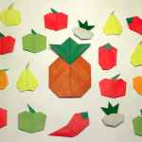
3. | «Вертушка» |  | Сентябрь | Учить детей изготавливать новые поделки из квадрата, круга, треугольника, учить пользоваться обозначениями линии разреза на заготовке, упражнять в свободном выборе цвета и формы бумаги, поощрять самостоятельность, творческую инициативу. | 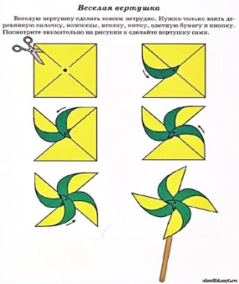  Квадраты (15*15) разного цвета, равносторонние треугольники со стороной 20 см, круги диаметром 20см с прочерченными линиями разрезов, кружочки из картона, ножницы, клей, палочки.
4. | «Кошечка» |  | Сентябрь | Закрепить с детьми складывание и название базовых форм. Учить изготавливать туловище и голову отдельно из квадратов. Учить складывать треугольник пополам «косынкой», поднимать уголки от середины длинной стороны, но, не доводя до вершины верхнего угла. Воспитывать аккуратность в работе, внимание.  Кошка - игрушка.  Пальчиковая гимнастика «Кошечка». | 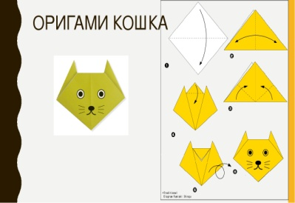  Квадрат 15*15см одного цвета, карандаши или фломастеры для оформления мордочки, клей.
5. | «Бабочка» |  | Сентябрь | Цель: Учить сгибать квадрат по диагонали, полученный треугольник складывать пополам, отгибать верхние острые углы в разные стороны. | Квадрат 10*10см одного цвета, карандаши или фломастеры для оформления крыльев, усиков.  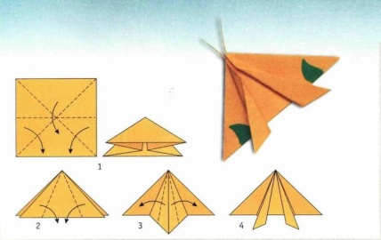
6. | «Стаканчик» |  | Сентябрь | Формировать навык изготовления модели из бумаги с применением приемов оригами и действия с ними; совершенствовать точность мелких движений руки.  Закреплять умение складывать квадрат по диагонали, учить загибать острые углы полученного треугольника на противоположные стороны, вводить в образовавшуюся щель. | Квадрат 10*10см синего цвета, клей – карандаш.  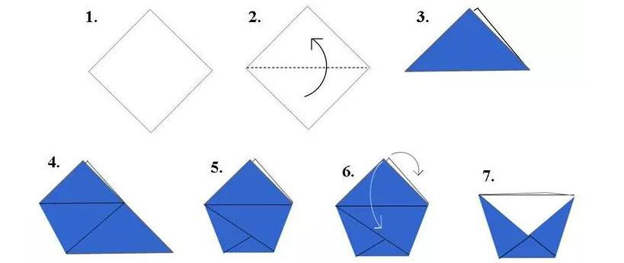
7. | Гриб  «Грибная пора» |  | Сентябрь | Закреплять знания о технике оригами, учить делать правильные, четкие сгибы. Расширять знания о деревьях. Учить складывать грибы по пооперационным картам, сгибать квадратный лист в разных направлениях. Продолжать учить делать правильные, четкие сгибы. Развивать творческие способности уверенность в своих силах. | 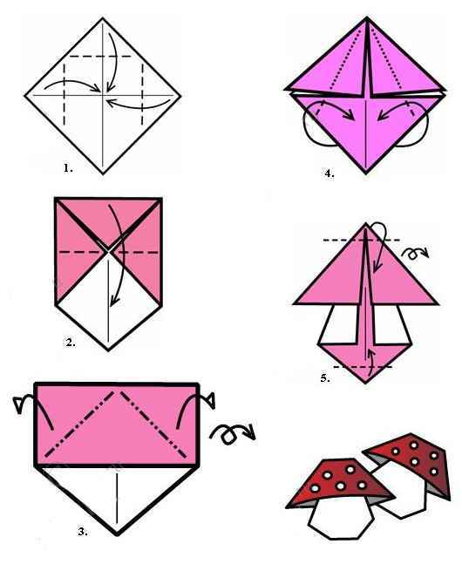  Два квадрата 15*15см белого и красного цвета, клей – карандаш.
1. | «Флажок» |  | Октябрь | Учить детей складывать квадрат пополам «косынкой», совмещая противоположные углы.  Учить детей мастерить поделки в технике оригами.  Повышать интерес к занятиям оригами. | Материал: Два красных квадрата 15/15 см, две полоски шириной 1 см, длиной 20 см из картона, клей.  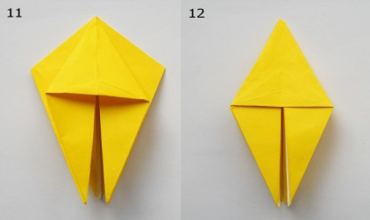
2. | «Книжка» |  | Октябрь | Учить сгибать прямоугольник пополам, совмещая короткие стороны.  Закреплять знания о технике оригами, учить делать правильные, четкие сгибы. | Три прямоугольника формата А4; два из них белого цвета, третий цветной, клей.  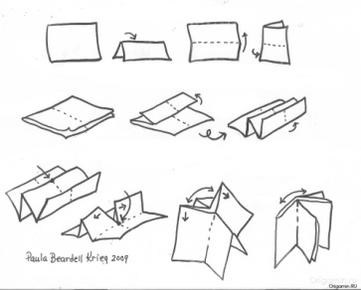
3. | «Воздушный змей» |  | Октябрь | Повышать интерес детей к изготовлению поделок в технике оригами, закрепить навыки декоративного украшения готовой фигурки, упражнять в свободном выборе цвета. Учить детей складывать прямоугольный лист бумаги по диагонали. Закреплять умение сминать бумагу. Развивать мелкую моторику. Расширять коммуникативные способности детей. Учить детей создавать образ из базовых заготовок «Воздушный змей», используя складку «молния». | Бумажные квадраты 10/10 см любого цвета, полоски разноцветной бумаги, клей.  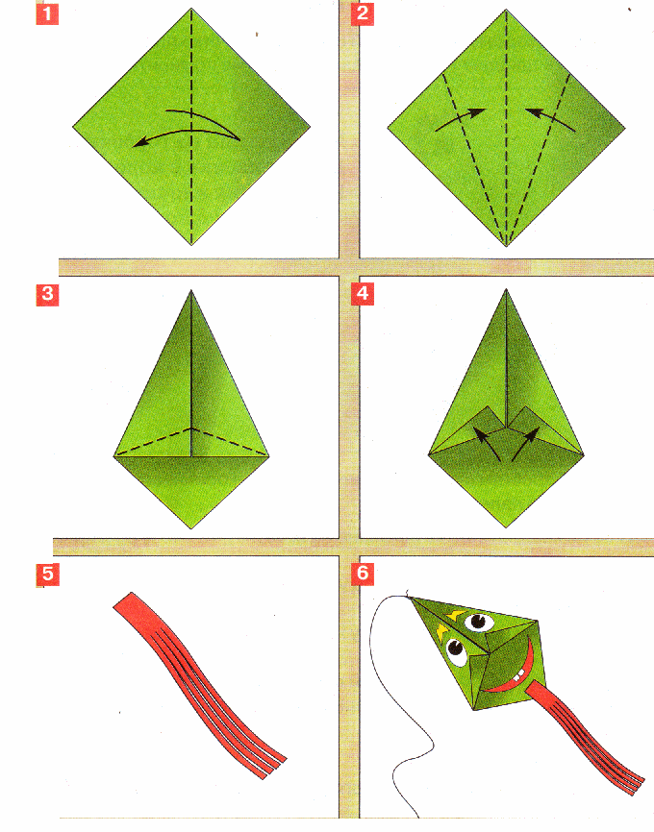
4. | «Лягушка» |  | Октябрь | Познакомить с изготовлением простейших поделок в технике оригами путём складывания квадрата по диагонали (базовая форма - треугольник). Закреплять умение сгибать квадрат в разных направлениях, хорошо проглаживая линии сгиба. | 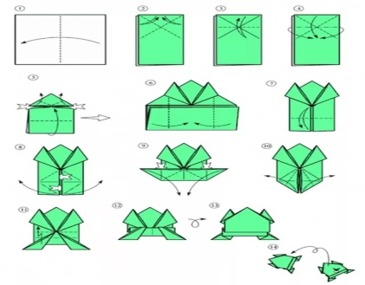  Квадрат зелёного цвета 10/10 см, заготовки для глаз лягушки, клей; фломастеры.
5. | «Зайчик» |  | Октябрь | Продолжать учить детей мастерить поделки в технике оригами.  Повышать интерес к занятиям оригами. Учить делать новую игрушку, складывая квадрат в разных направлениях. Закрепить навыки декоративного украшения готовой фигурки; развивать глазомер. | Квадрат 10/10 см, серого или розового цвета; заготовки для глаз и мордочки, клей, фломастеры.  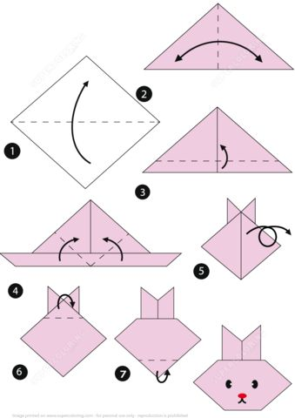
6. | « Ёжик» |  | Октябрь | Учить создавать выразительный образ ёжика средствами бумажной пластики. Совершенствовать навыки работы с бумагой.  Формировать умение действовать в соответствии со словесной инструкцией педагога. Активизировать словарь детей на основе углубления знаний о ближайшем окружении; развивать навыки свободного общения со взрослыми и детьми. Развивать мелкую моторику рук. Воспитывать аккуратность при работе с бумагой, самостоятельность и творчество при выполнении работы. | 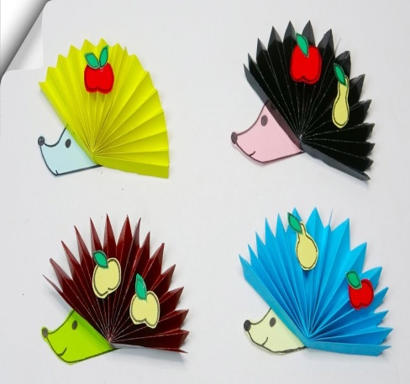  Квадрат серого, коричневого, желтого цвета 10/10см, карандаш или фломастер чтобы нарисовать глазки и уголки на шубке, заготовка из картона мордочки ежика.
7. | «Корабль» |  | Октябрь | Познакомить детей с изготовлением поделки в технике оригами из прямоугольного листа бумаги, упражнять в свободном выборе цвета, использования готовых фигур в играх.  Закреплять умение следовать инструкциям . Развивать конструктивное воображение, глазомер. | 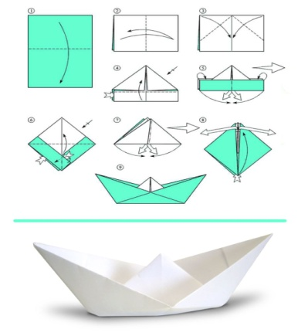  Прямоугольные листы 20/15см.
8. | «Письмо» |  | Октябрь | Развивать сообразительность, упражнять детей в свободном выборе цвета. Учить складывать оригинальные конструкции из бумаги. Продолжать учить детей мастерить поделки в технике оригами.  Повышать интерес к занятиям оригами. | 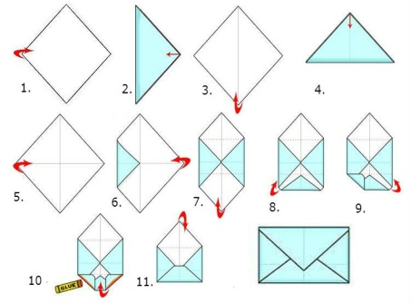  Квадраты различных цветов 25/25см, цветные карандаши или фломастеры, клей – карандаш.
1. | Сказка три поросенка  Поросенок  «Наф – Наф» |  | Ноябрь | Формировать у детей навык складывать фигурку поросенка в технике оригами. Научить выполнять новую поделку в технике оригами путём складывания квадрата по диагонали (базовая форма – треугольник).  Совершенствовать умение детей при работе с бумагой делать правильные, четкие сгибы. Упражнять детей в умении узнавать геометрические фигуры; закреплять умение получать из квадрата треугольники меньшего размера. | 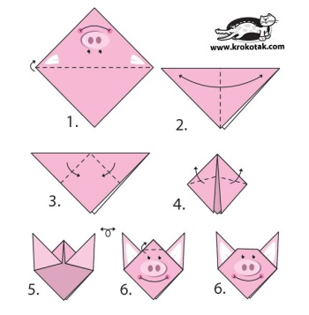  Два квадрата розового цвета и 9/9см, клей - карандаш, фломастеры.
2. | Поросенок  «Ниф – Ниф» |  | Ноябрь | Совершенствовать умение детей при работе с бумагой делать правильные, четкие сгибы. Упражнять детей в умении узнавать геометрические фигуры; закреплять умение получать из квадрата треугольники меньшего размера. | Два квадрата желтого цвета и 9/9см, клей - карандаш, фломастеры, линейка для разглаживания сгибов.
3. | Поросенок  «Нуф – Нуф» |  | Ноябрь | Упражнять детей в умении узнавать геометрические фигуры; закреплять умение получать из квадрата треугольники меньшего размера. Развивать творческое воображение.  Развивать пространственное мышление, логику, память, внимание.  Тренировать мелкие мышцы рук. Воспитывать аккуратность, трудолюбие. Соблюдать порядок на рабочем месте. | Два квадрата оранжевого цвета и 9/9см, клей - карандаш, фломастеры, линейка для разглаживания сгибов.
4. | «Волк» |  | Ноябрь | Продолжать учить детей делать бумажные фигурки из двух деталей, учить чётко, выполнять инструкции педагога. | 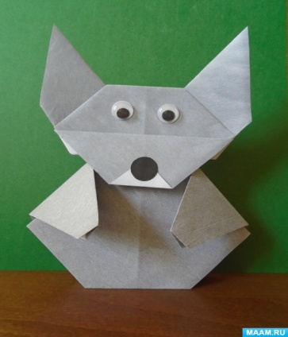  Два квадрата серого цвета 9/9 см, клей - карандаш, фломастеры, линейка для разглаживания сгибов.
5. | Домик для поросенка «Наф – Нафа» |  | Ноябрь | Развитие интереса к искусству оригами;  создание условий для развития эстетических и творческих способностей обучающихся.  Расширение кругозора, познавательной деятельности,  освоение навыков работы с бумагой. Развитие внимания, памяти, конструктивное мышление, умения сравнивать, анализировать, делать выводы. Развитие мелкой моторики, координации. | 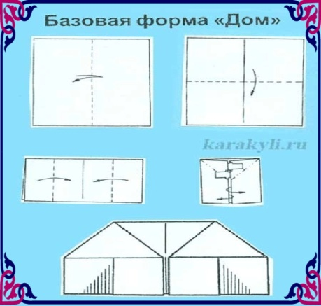  Два квадрата 15/ 15см , желтого цвета для домика из соломы, клей карандаш , фломастеры, лист картона 20/20см.
6. | Домик для поросенка «Ниф – Нифа» |  | Ноябрь | Закрепить умения складывать знакомые базовые формы оригами, умение четко проглаживать линии сгиба; узнавать и называть геометрическую фигуру квадрат и его свойства.  Развивать память, воображение, конструктивное мышление.  Воспитывать аккуратность при работе с бумагой, взаимопомощь. | Два квадрата 15/ 15см, коричневого цвета для домика из веток , клей карандаш , фломастеры, лист картона 20/20см.
7. | Домик для поросенка «Нуф – Нуфа» |  | Ноябрь | Развитие интереса к искусству оригами.  Создание условий для развития эстетических и творческих способностей обучающихся;  расширение кругозора, познавательной деятельности.  Освоение навыков работы с бумагой. Развитие внимания, памяти, конструктивное мышление. Умения сравнивать, анализировать, делать выводы. Развитие мелкой моторики, координации. | Два квадрата 15/ 15см , оранжевого цвета для домика из кирпича , клей карандаш , фломастеры, лист картона 20/20см.
8. | «Елочки» |  | Ноябрь | Совершенствовать умение детей при работе с бумагой делать правильные, четкие сгибы. Упражнять детей в умении узнавать геометрические фигуры; закреплять умение получать из квадрата треугольники меньшего размера. Развитие мелкой моторики, координации. | 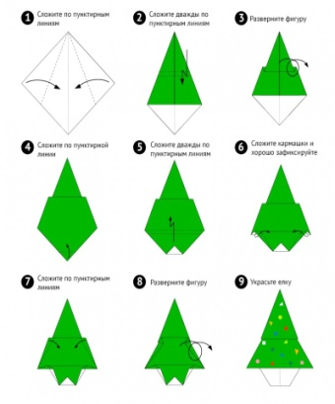  Три квадрата 20/20 см, зеленого цвета, клей – карандаш.
1. | «Гномик» |  | Декабрь | Совершенствовать навыки работы с бумагой; развивать внимание, слух, речь моторику рук; воспитывать желание творить своими руками, любовь к сказкам. | 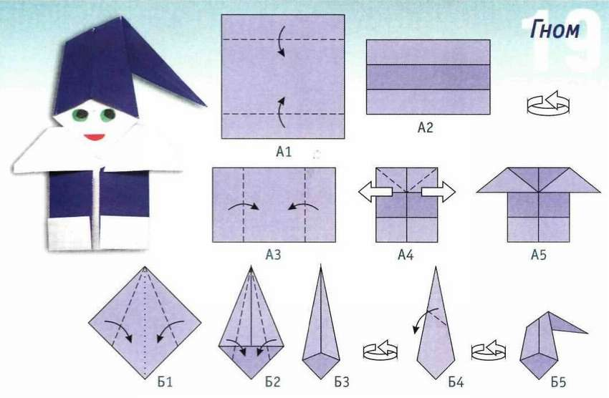  Два квадрата 11/11см, синего и белого цвета, клей – карандаш, фломастеры для оформления и украшения поделки.
2. | «Снежинки» |  | Декабрь | Учить детей соединять детали попарно, заправляя угол одной внутрь другой детали. Продолжать учить аккуратно, работать с клеем. Улучшить навыки мелких и точных движений пальцев как правой, так и левой руки. Воспитывать интерес к занятиям по оригами. | 6 квадратов синего цвета 5*5, синий кружок диаметром 3см и белый кружок диаметром 2см.  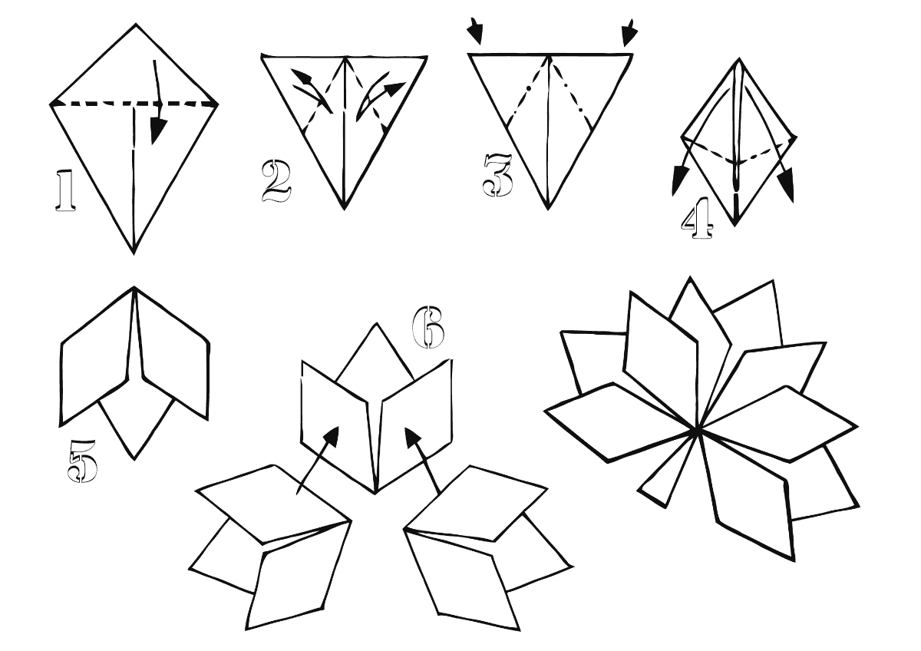
3. | «Снежинка» |  | Декабрь | Воспитывать интерес к занятиям по оригами. Развитие внимания, памяти, конструктивное мышление , умения сравнивать, анализировать, делать выводы. Развитие мелкой моторики, координации. | Квадрат белого цвета 10/10см, клей – карандаш.  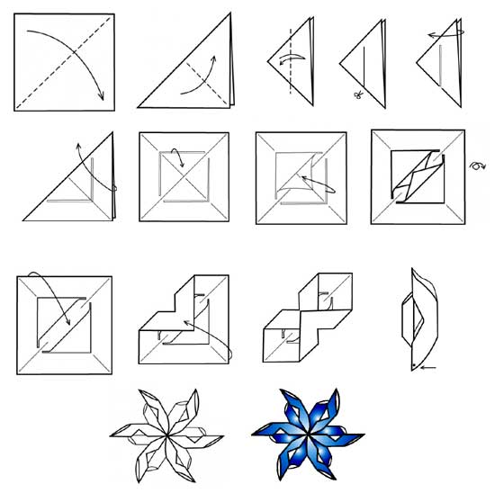
4. | Новогодние украшения |  | Декабрь | Продолжать учить мастерить из бумажных квадратов несложные поделки, используя уже известные приёмы складывания бумаги, развивать конструктивное мышление, фантазию, воображение. | 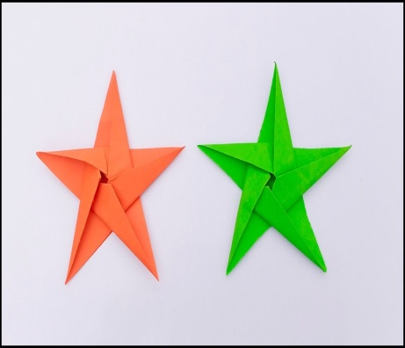  Разноцветные квадраты разных размеров, клей, нитки, ножницы.
5. | «Ангелочек» |  | Декабрь | Учить создавать выразительный образ ангелочка средствами бумажной пластики. Совершенствовать навыки работы с бумагой.  Формировать умение действовать в соответствии со словесной инструкцией педагога. Активизировать словарь детей на основе углубления знаний о ближайшем окружении. | 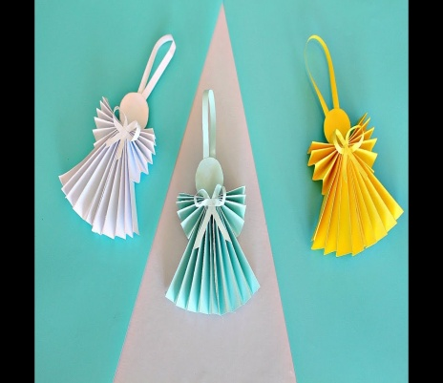  Два квадрата 10/10см, 6/6см, разного цвета, нитки, заготовка головы ангела, клей - карандаш.
6. | «Снеговик» |  | Декабрь | Знакомить детей с основными геометрическими понятиями и базовыми формами оригами.  Формировать умение следовать устным инструкциям.  Обучать различным приемам работы с бумагой. Обогащать словарь ребенка новыми терминами.  Воспитывать интерес к оригами и расширять коммуникативные способности детей. | 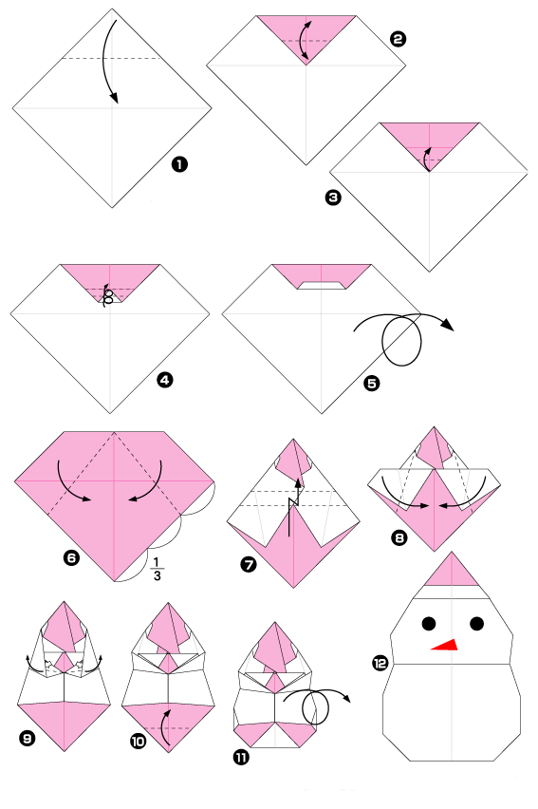  Квадрат красно - белого цвета 10/10см, клей – карандаш, фломастеры для оформления.
7. | Дед Мороз |  | Декабрь | Отрабатывать навыки работы с бумагой. Учить последовательному складыванию фигурки из квадратных листов бумаги, используя план-схему, учить сопоставлять, сравнивать (с образцом и схемой изделия), анализировать, логически мыслить и выстраивать поэтапный ход своих действий, учить объяснять свои действия, рассуждать вслух. Развивать мелкую моторику рук, глазомер, внимание. Закреплять навыки работы с бумагой, ножницами.  Расширять кругозор и обогащать словарный запас ребенка. | 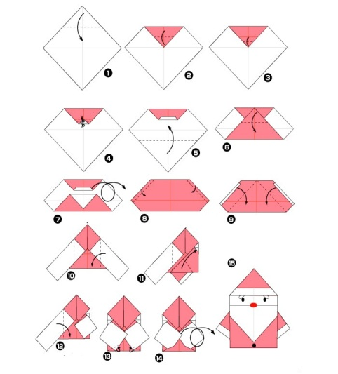  Два квадрата 10/10см, красно – белого цвета, клей – карандаш, фломастеры для оформления и украшения поделки.
1. | Сказка  «Колобок» |  | Январь | Учить детей сгибать все углы прямоугольника равномерно, продолжать учить оформлять поделку деталями (рот, нос, глаза).  Продолжать учить детей мастерить поделки в техники оригами, используя поэтапные карты. | 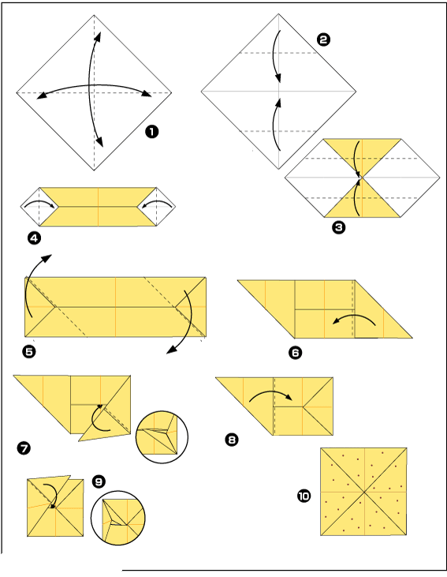  Жёлтый прямоугольник 20/10см, оранжевый и красный квадраты 3/3см, два оранжевых кружка , клей – карандаш.
2. | «Зайчик» |  | Январь | Закреплять умение перегибать квадрат « книжкой» и дважды «косынкой», опускать противоположные углы к центру квадрата, получая «конфетку».  Развивать глазомер, мелкую моторику рук. | Квадраты серого цвета 8/8см и 10/10см, заготовки для глаз и мордочки, клей.  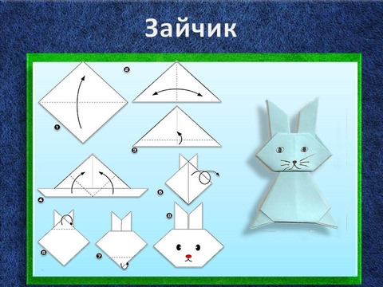
3. | «Волк» |  | Январь | Учить перегибать «косынку» пополам, учить понимать, что детали головы и туловища выполняются по отдельности из квадратов разной величины.  Закреплять умение соединять две части поделки, вставляя одну в другую. Воспитывать аккуратность. | Два серых квадрата 15/15см, 10/10см, заготовки для глаз и носа, клей.  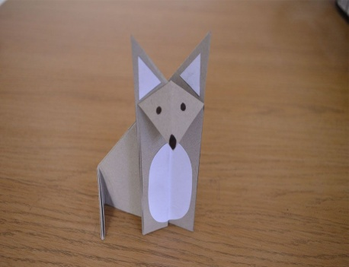
4. | «Медведь» |  | Январь | Продолжать учить сгибать квадрат «косынкой», отгибать один из углов к верху наискосок, закреплять умение приклеивать головку, рисовать глаза. | 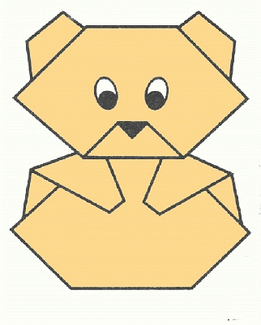  Квадраты коричневого цвета 15/15см, 10/10см, два квадрата 6/6см, клей – карандаш.
5. | «Лиса» |  | Январь | Познакомить на практике с основными геометрическими понятиями. Продолжать учить детей мастерить поделки в техники оригами, используя поэтапные карты. Развивать глазомер, мелкую моторику рук. | 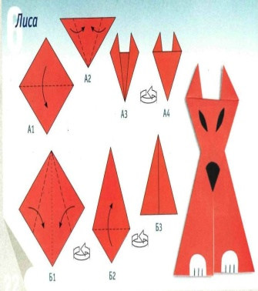  Квадрат оранжевый (красный) 15/15см, прямоугольник 15/7,5см, заготовки для глаз и мордочки.
6. | «Дедушка» |  | Январь | Закрепление геометрических фигур;  Учить узнавать и называть геометрические фигуры. Активизировать познавательную и речевую деятельность детей. Формировать целостную картину окружающего мира. Развивать логическое мышление;  Развивать детское творчество и в процессе совместной продуктивной деятельности.  Поддерживать положительное эмоциональное отношение от встречи с героями сказки. | Коричневый прямоугольник 6х12 см, 2 прямоугольника разного цвета 10х15 см, клей.  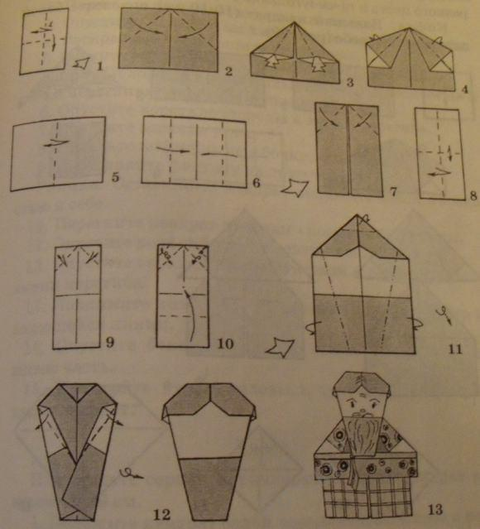
1. | «Бабушка» |  | Февраль | Отрабатывать навыки работы с бумагой. Учить последовательному складыванию фигурки из квадратных листов бумаги, используя план-схему, учить сопоставлять, сравнивать (с образцом и схемой изделия), анализировать, логически мыслить и выстраивать поэтапный ход своих действий, учить объяснять свои действия, рассуждать вслух. Поддерживать положительное эмоциональное отношение от встречи с героями сказки. | Квадрат 10х10 см, квадрат 7.5х7.5 см (другого цвета), прямоугольник 7.5х15 см, клей.  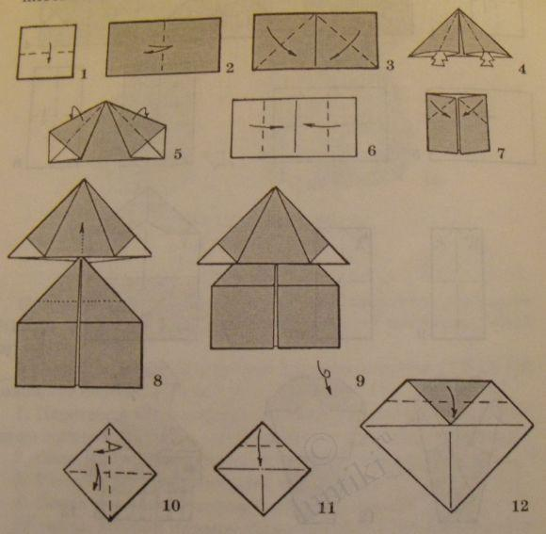
2. | «Сова» |  | Февраль | Напомнить, как складывается базовая форма «воздушный змей». Учить перегибать верхний треугольник вперед и возвращать в исходное положение, делать надрезы по линии сгиба, сгибать концы складкой. Воспитывать аккуратность в работе с бумагой и ножницами. | Квадрат 10/10 см коричневого цвета, заготовки для глаз, клей, ножницы. 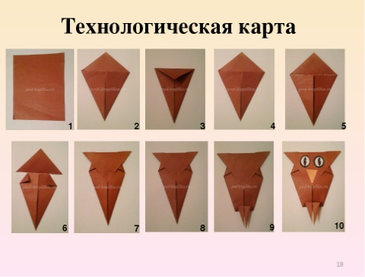
3. | «Валентинка» |  | Февраль | Расширить представления детей о празднике «День влюбленных». Способствовать развитию навыков взаимодействия детей с взрослым и сверстниками. Развивать мелкую моторику пальцев рук. Вызвать желание создавать поздравительные открытки своими руками. Закрепить вырезание по контуру. Расширить возможности составления композиции. Учить путем чередования и повторения располагать элементы. Упражнять в умении дополнять изображение разными деталями. | 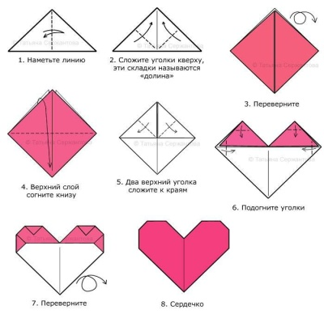  Квадрат бумаги 15/15см красного цвета. Клей, цветные карандаши.
4. | «Слоненок» |  | Февраль | Учить детей конструировать из бумаги в технике оригами слона. Закреплять умение сгибать лист бумаги в разных направлениях, хорошо проглаживая место сгиба.  Развивать память, внимание, фантазию, глазомер, мелкие мышцы пальцев рук. Воспитывать интерес к искусству оригами, аккуратность; умение работать в коллективе, желание помочь другим, доводить начатое дело до конца. | 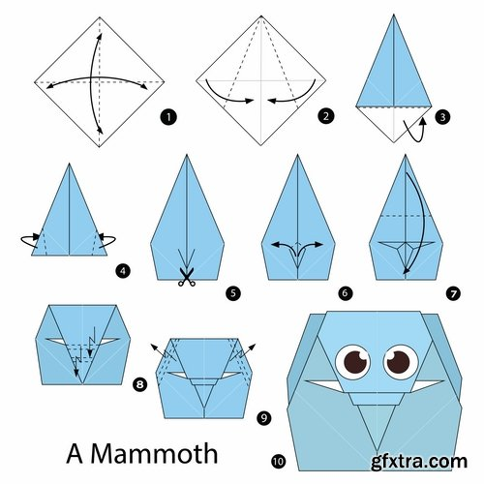  Квадрат голубой бумаги 10/10см, клей – карандаш, ножницы, фломастеры.
5. | Подарок папе «Самолёт» для папы. |  | Февраль | Продолжать учить детей делать бумажные фигурки из двух деталей, учить чётко, выполнять инструкции педагога. Закрепить с детьми складывание и название базовых форм. Формировать навыки работы по схеме, развивать мелкую моторику, глазомер; познакомить с видами самолетов и их назначением; воспитывать чувство ответственности, коллективизма. | Лист бумаги 20/20см, разного цвета, фломастеры для оформления поделки.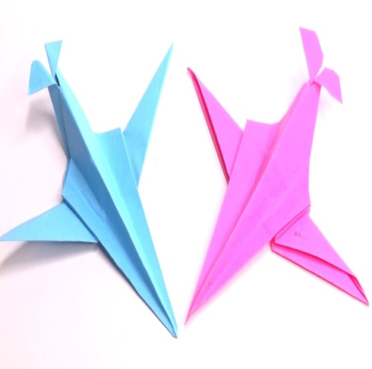
6. | «Птичка – синичка» |  | Февраль | Продолжать знакомить детей складыванию фигурок способом оригами. Развивать творческие способности детей, фантазию.  Научить новому действию - вогнуть уголок вовнутрь изделия. Повторить условные обозначения действий по схеме поэтапного складывания изделия. Повторить правила работы с ножницами. Закрепить складывание квадрата по диагонали уголок к уголку для получения треугольника. | 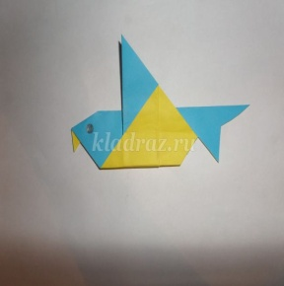  Два квадрата 10/10 см, синего и желтого цвета, клей карандаш, фломастеры для оформления.  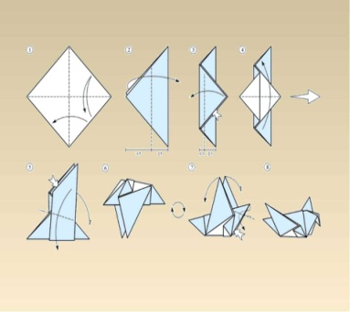
7. | «Пингвин» |  | Февраль | Уточнить и закрепить знания детей о пингвинах. Развивать речь, мышление, любознательность, мелкую моторику.  Учить детей работать по схеме. Активизировать словарь детей словами по лексической теме: «Животные и птицы холодных континентов». Воспитывать аккуратность при работе. | Черный квадрат 10/10 см, с белой оборотной стороной, клей карандаш, фломастеры для оформления.  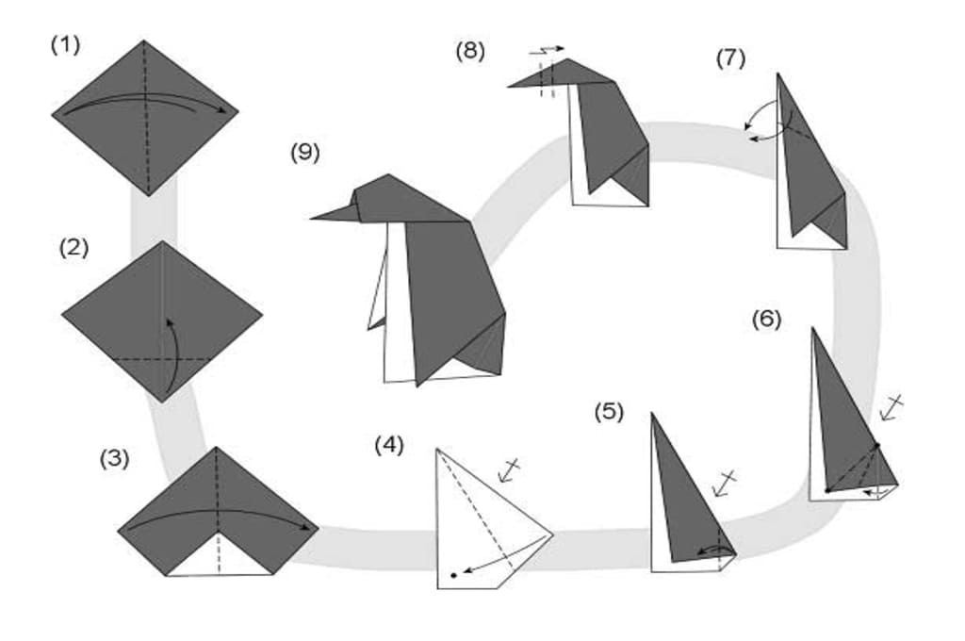
1. | «Лошадка» |  | Март | Формировать умения следовать устным инструкциям. Знакомить детей с основными геометрическими понятиями: квадрат, треугольник, угол, сторона, вершина и т.д.  Обогащать словарь ребенка специальными терминами. Создавать композиции с изделиями, выполненными из бумаги. Развивать внимание, память, логическое и пространственное воображение. Развивать мелкую моторику рук и глазомер. Учить аккуратности, умению бережно и экономно использовать материал, содержать в порядке рабочее место. | 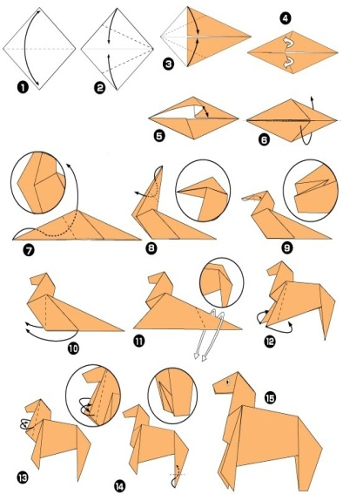  Один квадрат12/12 см, любого цвета (на выбор), обрезки цветной бумаги, клей - карандаш, фломастеры для оформления.
2. | «Подарок маме» |  | Март | Познакомить с оформлением открыток с использованием фигурок выполненных в технике оригами, воспитывать аккуратность, усидчивость. | Разноцветный картон, квадраты жёлтой, синей, красной бумаги (10*10), зелёная бумага для листьев и стеблей, ножницы, клей.  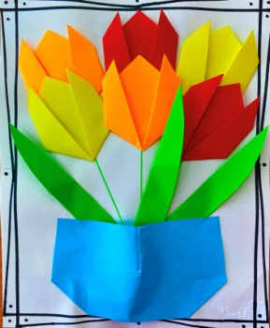
3. | «Белка» |  | Март | Повышать интерес к конструктивной деятельности из бумаги в технике оригами.  Закрепить умение мастерить поделку в технике оригами.  Развивать мелкую моторику рук, глазомер, внимание, конструктивное воображение, память.  Воспитывать эстетический вкус, аккуратность, усидчивость, самостоятельность. | Один квадрат9/9 см, оранжевого цвета, обрезки цветной бумаги, клей - карандаш, фломастеры для оформления.  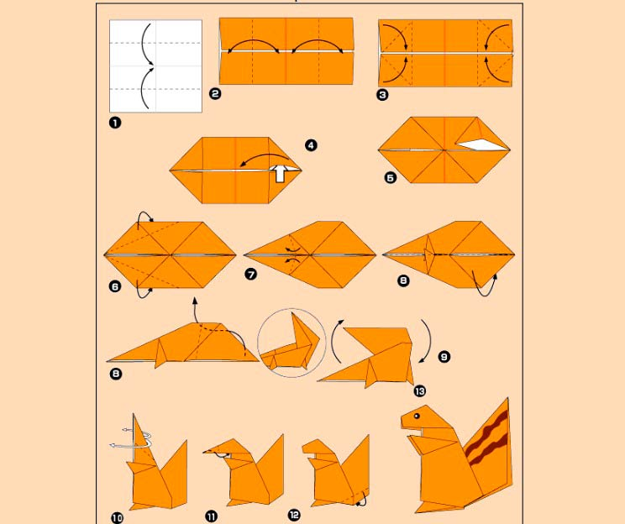
4. | «Ослик» |  | Март | Закрепить с детьми складывание и название базовых форм. Формировать навыки работы по схеме, развивать мелкую моторику, глазомер. Воспитывать чувство ответственности, коллективизма. Создать доброжелательную атмосферу, доставить детям радость от совместной деятельности. | Один квадрат 15/15 см, серого цвета, обрезки цветной бумаги, клей - карандаш, фломастеры для оформления.  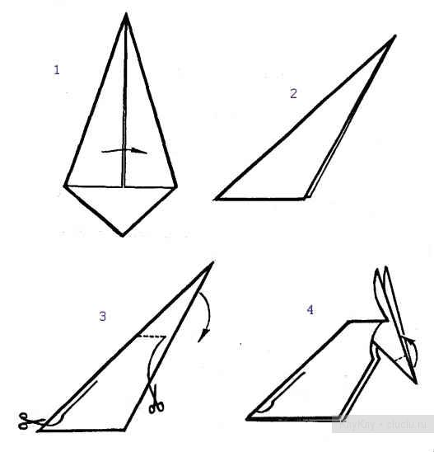
5. | «Лев» |  | Март | Учить выполнять формы предметов по модулю, делить квадрат на два треугольника, складывая по диагонали. Совершенствовать умение детей при работе с бумагой делать правильные, четкие сгибы, внутренние сгибы. Развивать связанную речь.  Развивать познавательную активность. Тренировать мелкие мышцы рук, пространственное воображение, память, внимание. Воспитывать любовь к животным.  Создать доброжелательную атмосферу, доставить детям радость от совместной деятельности. | Один квадрат10/10 см, коричневого или оранжевого цвета, обрезки цветной бумаги, клей - карандаш, фломастеры для оформления.  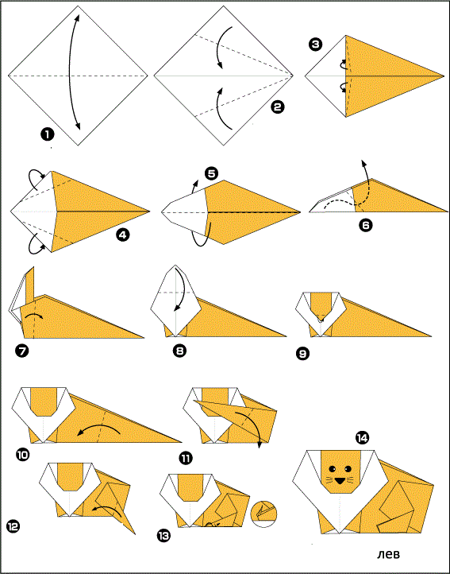
6. | «Жираф» |  | Март | Учить создавать образ жирафа. Передавать в поделке его форму;  -вспомнить базовую форму "воздушный змей", в технике оригами.  Научить детей делать "внутреннюю складку".  Развивать навыки работы с бумагой, умение складывать бумагу в разных направлениях.  Совершенствовать мелкую моторику рук, зрительно-двигательную координацию.  Воспитывать культуру труда, аккуратность. | 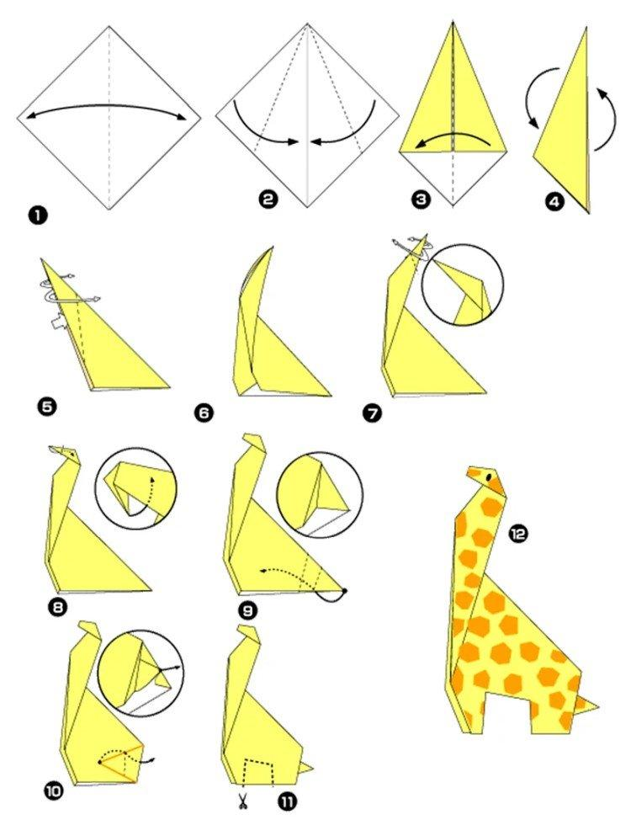  Один квадрат12/12 см, желтого цвета, обрезки цветной бумаги, клей - карандаш, фломастеры .
7. | «Верблюд» |  | Март | Закрепить с детьми складывание и название базовых форм. Формировать навыки работы по схеме, развивать мелкую моторику, глазомер.  Воспитывать культуру труда, аккуратность.  Повышать интерес к конструктивной деятельности из бумаги в технике оригами. | Один прямоугольник 15/7,5 см, оранжевого или светло коричневого цвета, обрезки цветной бумаги, клей - карандаш, фломастеры для оформления.  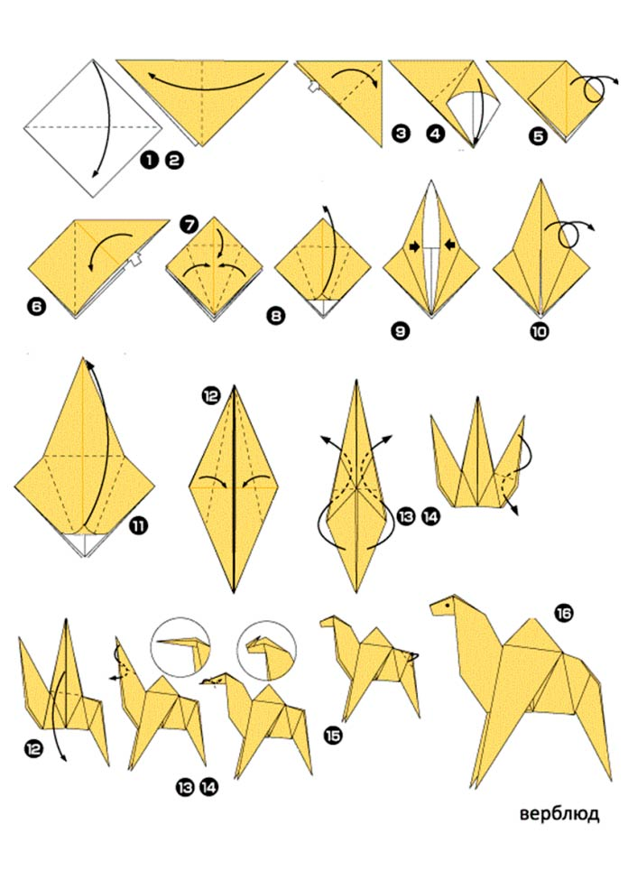
8. | «Тигренок» |  | Март | Закрепить умение детей складывать знакомые базовые формы, самостоятельно выполнять дополнительные разрезы по намеченным линиям. Упражнять в точном соединении углов и сторон квадрата. Развивать аккуратность, самостоятельность в работе, фантазию, чувство композиции. | 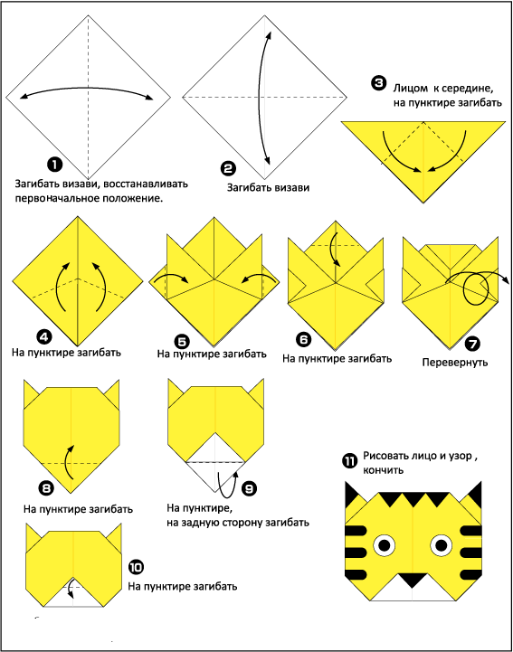  Один квадрат10/10 см, оранжевого цвета, обрезки цветной бумаги, клей - карандаш, фломастеры для оформления.
1. | Сказочная птица  «Жар – птица» |  | Апрель | Развивать художественный и творческий вкус у детей посредством овладения методикой конструирования способом оригами. Способствовать развитию кругозора. Воспитывать любовь к литературе. Учить детей договариваться между собой и действовать сплоченно. Формировать умения следовать устным и наглядным инструкциям воспитателя. Повторить основные геометрические фигуры. | 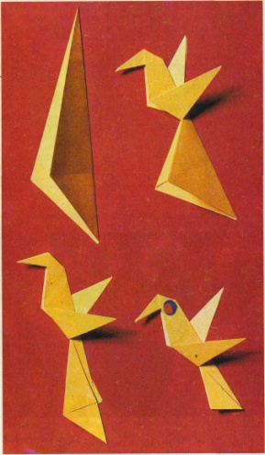  Три квадрата цветной бумаги разных размеров и цветов, 10/10см, 8/8см, 6/6см, ножницы, цветные карандаши, клей – карандаш.
2. | «Гвоздика» |  | Апрель | Учить новому способу складывания – цветок гвоздика.  Закрепить умение складывания бумаги четко по образовавшимся линиям и работать по схеме.  Развивать мелкую моторику рук, композиционные навыки, пространственные представления: выделять в работе главное и второстепенное. | 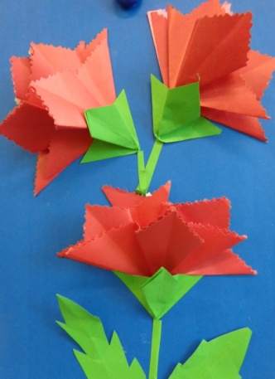  Восемь красных квадратов5/5см, три зеленых квадрата 5/5 см, обрезь зеленой бумаги, картон, клей – карандаш.
3. | «Тюльпан» |  | Апрель | Учить детей точно складывать и проглаживать сгибы.  Познакомить детей с базовой формой «Водяная бомбочка».  Развивать мелкую моторику, глазомер.  Научить детей превращать бумагу в красивые цветы.  Воспитывать уважение к сверстникам, умение прийти на помощь. | 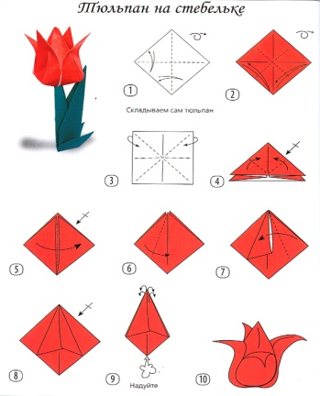  Красные, желтые, розовые квадраты 6/6см, три зеленых квадрата 5/5 см, обрезь зеленой бумаги, клей – карандаш.
4. | «Бутоны роз» |  | Апрель | Научить делать различные модели в технике оригами и использовать их для игровых ситуаций.  Развивать конструктивное мышление и сообразительность.  Прививать настойчивость в достижении цели.  Тренировать внимание, память, координацию движений, воображение. | 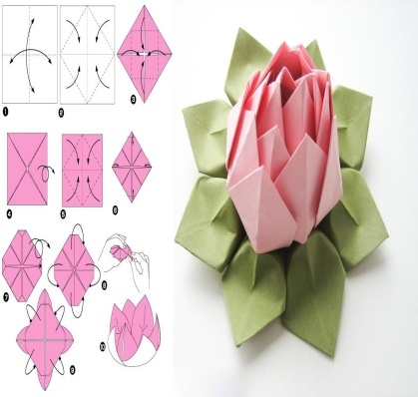  Квадраты 6/6 см : красного, розового, зеленого цвета, линейка, карандаш, клей – карандаш.
5. | «Корзинка для цветов» |  | Апрель | Повышать интерес к конструктивной деятельности из бумаги в технике оригами.  Закрепить умение мастерить поделку в технике оригами.  Воспитывать аккуратность и усидчивость. | 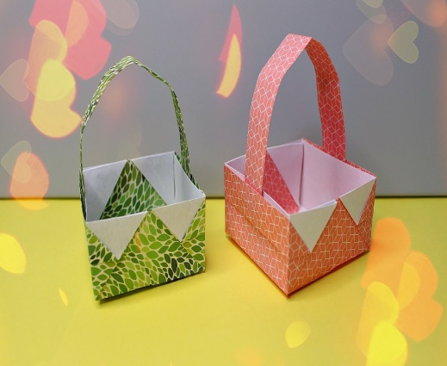  Квадрат 12/12 см, цветной бумаги любых оттенков, линейка, карандаш, клей – карандаш.
6. | «Жучок» |  | Апрель | Учить детей изготовлению насекомого жука в технике оригами.  Формировать потребность в приобретении новых знаний.  Создать благоприятную атмосферу для неформального общения детей и педагога, увлеченных общим делом.  Развивать эстетический вкус, сенсорный опыт, творческие способности. | Квадрат коричневой бумаги 8/8 см, ножницы, клей – карандаш.  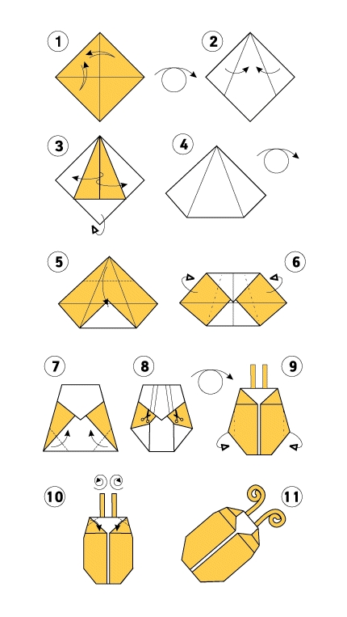
7. | «Кузнечик» |  | Апрель | Учить детей складывать бумагу квадратной формы в разных направлениях, тщательно проглаживать линии сгиба. Учить детей пользоваться схемой-подсказкой, развивать конструктивные способности, мелкую моторику рук. Закрепить знания о насекомых. Совершенствовать объяснительную речь, формировать эстетический вкус; закрепить умение отгадывать загадки. | Квадрат зеленой бумаги 10/10см, ножницы, клей – карандаш, фломастеры.  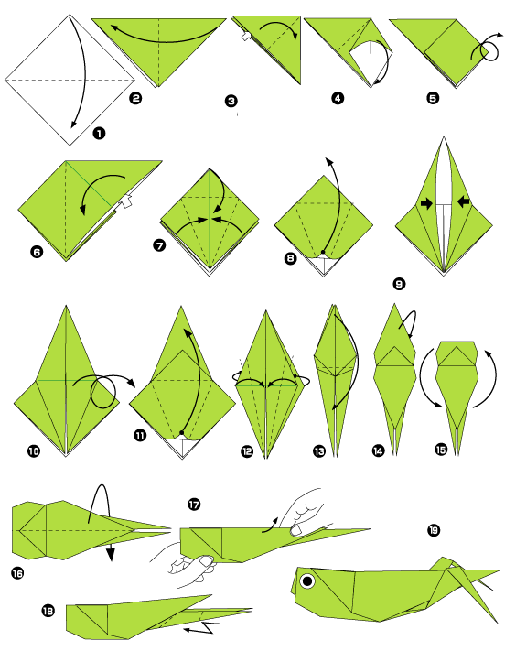
8. | «Ветка рябины» |  | Апрель | Продолжать учить детей работать в технике оригами. Развивать воображение, творческую инициативность и мелкую моторику рук.  Воспитывать аккуратность и усидчивость.  Воспитывать любовь к природе. | Картон, квадраты 1,5/1.5см, оранжевого или красного цвета,3/3см, зелёного цвета для листьев, клей – карандаш, фломастеры для оформления поделки.  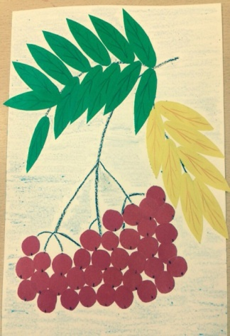
1. | Одежда «Платье для куклы из бумаги» |  | Май | Совершенствовать умение детей при работе с бумагой делать правильные, четкие сгибы. Развивать творческое воображение, мелкую моторику рук. Воспитывать аккуратность и усидчивость при создании поделки. Развивать эстетический вкус при создании платья для куклы с помощью модульного оригами. | Квадрат бумаги любого яркого цвета 10/10 см, клей – карандаш.  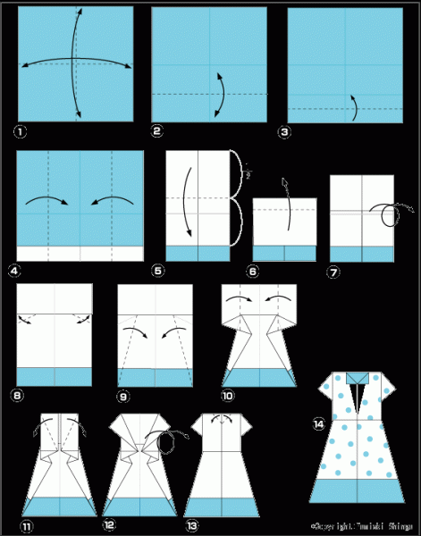  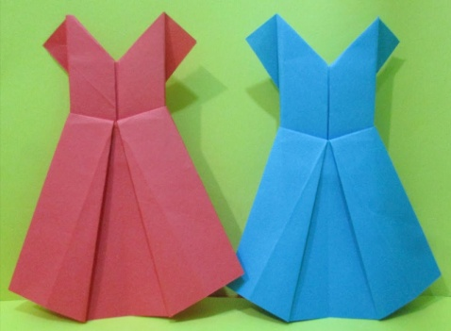
2. | Одежда «Рубашка с галстуком» |  | Май | Закрепить с детьми складывание и название базовых форм. Улучшить навыки мелких и точных движений пальцев как правой, так и левой руки. Воспитывать интерес к занятиям по оригами. Развивать эстетический вкус при создании одежды для куклы из бумаги. | 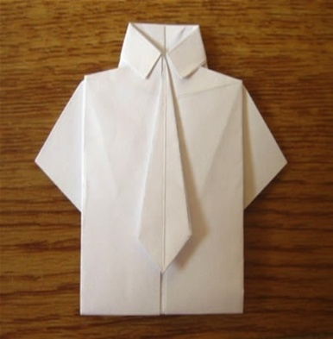  Квадрат белой бумаги 10/10 см, ножницы, клей – карандаш.
3. | «Попугай» |  | Май | Закрепить умение детей складывать фигуру попугая из базовой формы «воздушный змей, опираясь на схемы и устные инструкции.  Отрабатывать приём «вогнуть внутрь».  Продолжать знакомить с терминами оригами.  Развивать умение добиваться выразительности и аккуратности в работе;  Развивать художественный вкус и творческое воображение. | 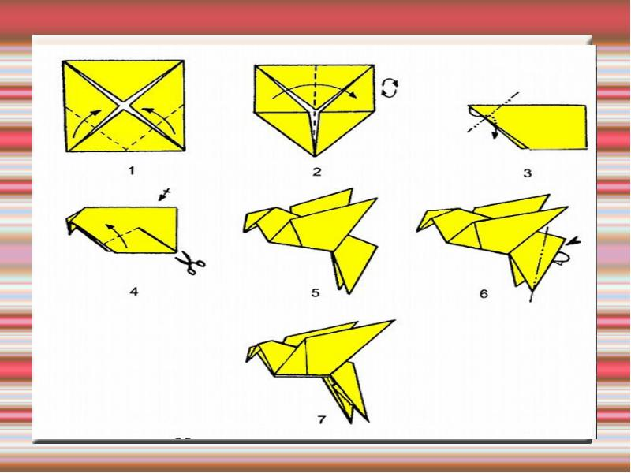  Квадрат из бумаги 12/12 см, яркого цвета, клей – карандаш, фломастеры для оформления поделки, бумажная - обрезь.
4. | Рыбки |  | Май | Учить складывать бумагу, используя разные базовые формы, объединяясь в пары создавать морскую композицию. | 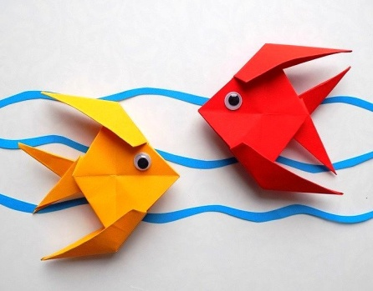  Голубой картон, квадраты разноцветные, разного размера, ножницы, клей, бумажная -обрезь, фломастеры.
5. | Итоговое занятие. |  | Май | Оформление альбома детских работ за период обучения. Развитие навыков общения и умения согласовывать свои интересы с интересами других детей. | Альбом, поделки в технике оригами, клей.

